暨南大学本科实验报告专用纸
课程名称 计算机网络实验 成绩评定
实验项目名称 TCP/IP协议配置和网络实用命令 指导教师 潘冰
实验项目编号 02 实验项目类型 验证性
实验地点 计算机网络实验室
学生姓名 叶世翔 学号 2019051122
学院 智能科学与工程学院 系 专业 信息安全
实验时间 2021年9月10日上午～9月11日下午 温度30℃湿度30
- 实验目的
■ 1.熟悉TCP/IP协议的配置；
■ 2.熟悉常见网络命令的使用；
■ 3.加深对TCP/IP协议的认识并对简单网络故障诊断和网络分析。
■ 4.进一步熟悉使用Wireshark捕获信息，初步了解ping 、tracert命令的工作过程。
■ 5.培养使用wireshark对网络工作过程进行跟踪分析的习惯，为计算机网络（和网络安全）课程的学习打下基础。
- 实验内容和要求
■ 1.以Winodws 或linux系统为例，对TCP/IP协议进行安装和配置；
■ 2.利用ipconfig查看主机接口的配置，并理解其含义。
■ 3.利用route查看本机路由，并了解其含义。
■ 4.利用netstat查看当前主机上网络简介统计信息，了解其含义。
■ 5.利用ping对网络故障诊断与分析。用wrireshark分析其工作过程。
■ 6.利用tracet跟踪数据包在传输过程中经过的路径。用wrireshark分析其工作过程
- 主要仪器设备
仪器：计算机
实验环境：win10,电信网环境下的一台电脑。
- 实验步骤与调试
1、TCP/IP协议的安装和配置
通过“开始”-->“控制面板”-->“网络和Internet”-->“网络和共享中心”-->“更改 适配器设置”可查看网络连接列表，双击“本地连接”-->“属性”-->“Internet协议版本4（TCP/IPv4）”，可打开属性设置窗口，填写ip地址即可
2．常见网络命令的使用
（1）Ping
在主机上打开windows命令行窗口；输入ping IP地址或域名 ，观察输出结果，并记录相关信息。
实验结果和分析：输入命令：ping 192.168.1.1，同时在wireshark中进行捕获，发现ping命令默认会像目标ip发送四次信息，于此同时wireshark也捕获到这四条信息。而这个地址ping不通，只能够捕获到发送的信息，不能捕获到回复的信息，数据包得丢失率是100%。
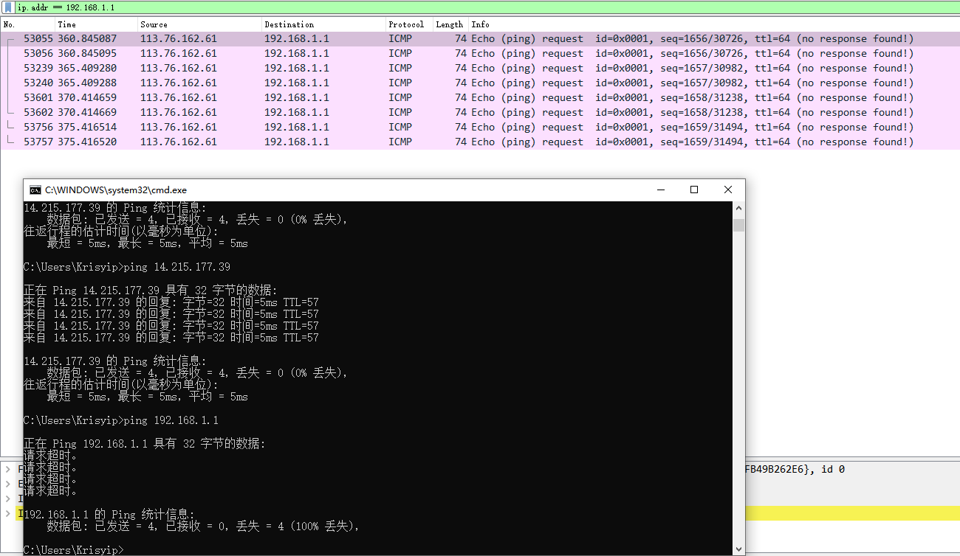
通过查询，得知百度的ip是14.215.177.39，并输入命令：ping 14.215.177.39，发现如果ping的通的情况下，每次发送都可以收到一条回复，在wireshark中也可以发现这两条对应的消息，数据包的丢失率是0%。
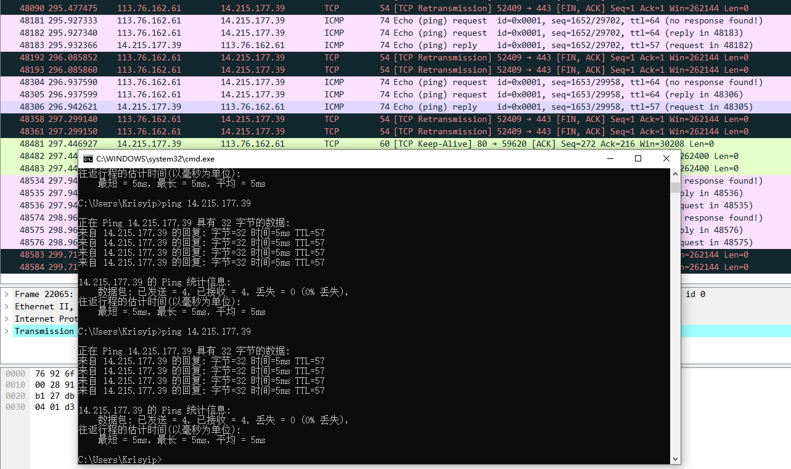

（2）ipconfig
在命令行串口输入ipconfig /all。观察测试出本地主机的 IP 地址、网卡地址等信息，可以查看配置的情况。（要求能熟悉并理解主要内容，观察是否使用IPV6协议。）
实验结果和分析：如下图所示，该命令输出了包括WLAN连接在内的本机网络连接的所有信息。在此可以看到网卡信息、ipv4和ipv6的地址、临时地址、本机链接地址、子网掩码，发现了校园网建立连接时间、每次连接租约是12小时等信息，目前正在使用IPV6协议。
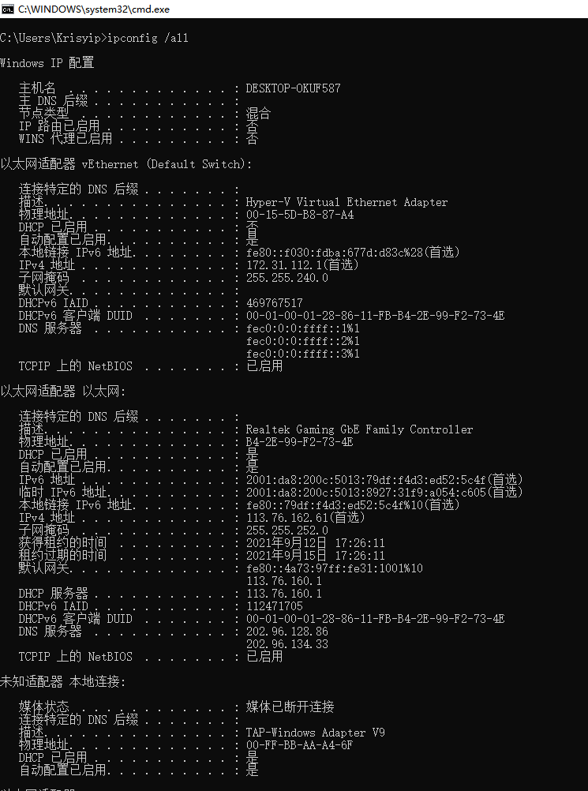
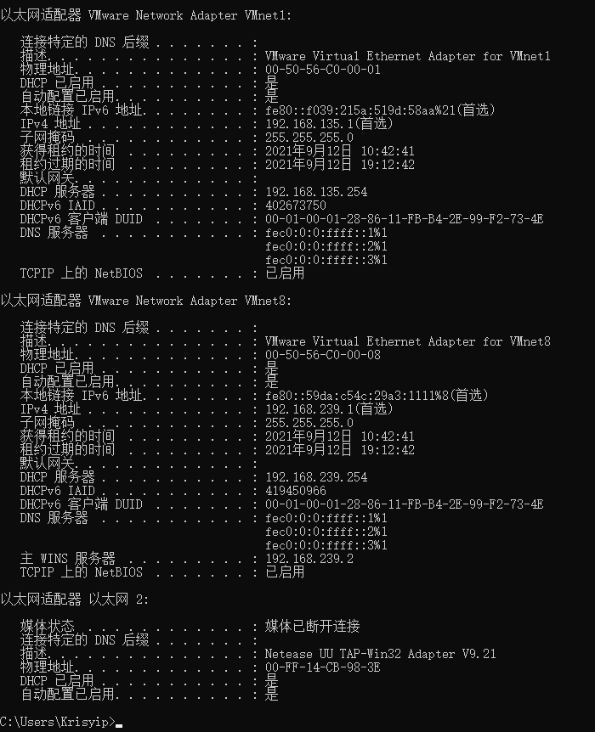
（3）tracert
利用tracet跟踪数据包在传输过程中经过的路径。用wrireshark分析其工作过程
在命令行中输入“tracert ”并在后面加入一个IP地址，可以查询从本机到该IP地址所在的电脑要经过的路由器及其IP地址。从左到右的5条信息分别代表了“生存时间”（每途经一个路由器结点自增1）、“三次发送的ICMP包返回时间”（共计3个，单位为毫秒ms）和“途经路由器的IP地址”（如果有主机名，还会包含主机名）
也可以输入“tracert ”后面接一个网址，DNS解析会自动将其转换为IP地址并探查出途经的路由器信息。其中带有星号（*）的信息表示该次ICMP包返回时间超时。如果在“tracert”命令后添加一个不存在的IP地址，tracert程序则会报错。
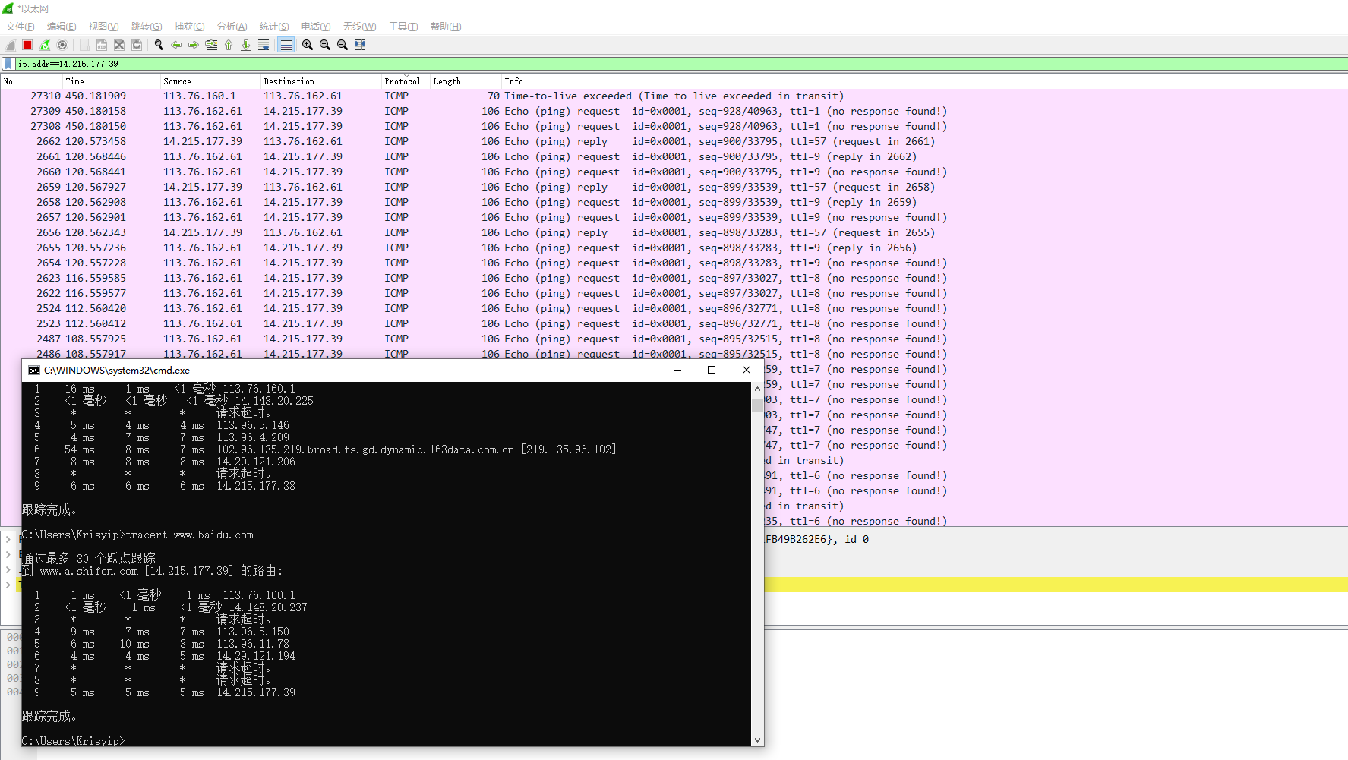（4）netstat
在主机上打开windows命令行窗口；输入netstat 。查看网络协议的统计结果、发送和接收数据的大小，连接和侦听端口的状态。例如：netstat （要求上网查询有关TCP状态的含义，初步了解有关概念。与端口和TCP状态相关内容在运输层学习。）
netstat 是一个监控 TCP/IP 网络非常有用的命令, 可以查看路由, 实际的网络状态, 以及每个网络接口的状态信息, 可以让用户知道目前有哪些网路连接正在运行, 比如显示. IP,TCP,UDP, 和 ICMP协议相关的统计数据, 一般用于检测本机各端口的网路连接情况, 比如: 计算机接受到的数据报导致出错或故障, 不必感到奇怪, TCP/IP 可以容许这些类型的错误并自动重发数据报, 但如果累计错误数目占到所接受 IP 数据报相当大的百分比或者他的数目正迅速增加, 就应该使用 netstat 查一查为什么会出现这些情况,
查看所有 TCP 连接状态: netstat
其中显示 状态 一栏的信息是:
LISTEN 表示侦听来自远方 TCP 端口的连接请求
SYN-SENT 表示在发送连接请求后等待匹配的连接请求
SYN-RECEIVED 表示再收到和发送一个连接请求后, 等待对方对连接请求的确认
ESTABLISHED 表示一个打开的连接
FIN-WAIT-1 表示等待远程 TCP 连接请求的确认, 或先前连接请求的确认
FIN-WAIT-2 表示从远程 TCP 等待连接中断请求
CLOSE-WAIT 表示等待从本地用户连接中断请求
CLOSING 表示等待远程 TCP 连接中断的确认
LAST-ACK 表示等待原来发向远程 TCP 连接中断请求的确认
TIME-WAIT 表示等待足够时间以确保远程 TCP 接收到连接中断请求的确认
CLOSED 表示没有任何连接状态
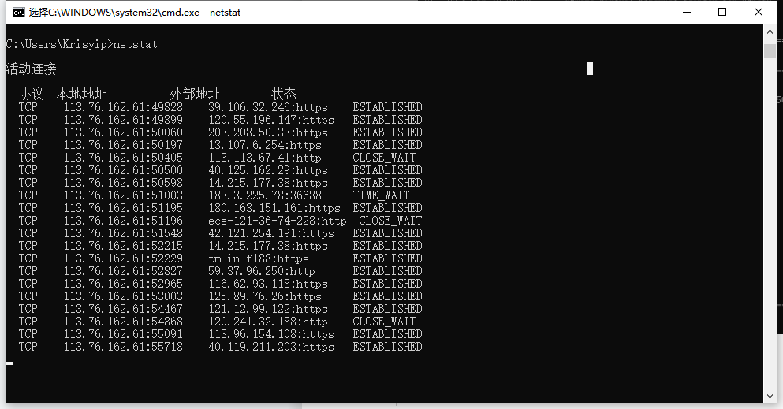

（5）route
在主机上打开windows命令行窗口；输入route print。观察本机路由表情况，并进行说明。例如：route print。（要求在网上查询并熟悉每一项内容。相关内容在网络层学习。）
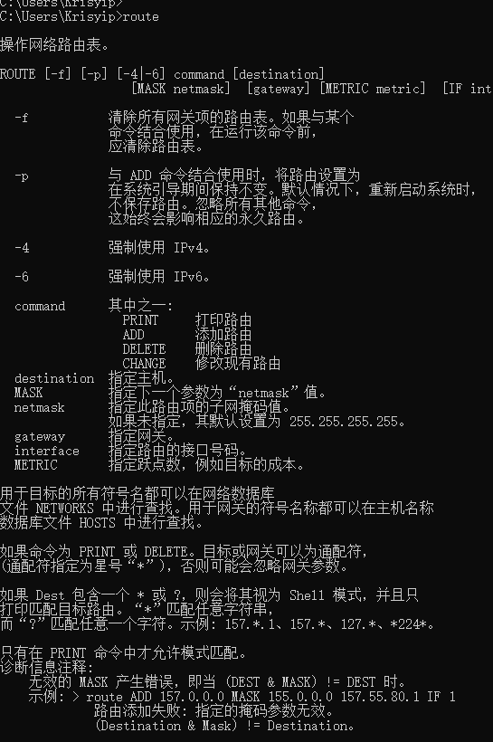
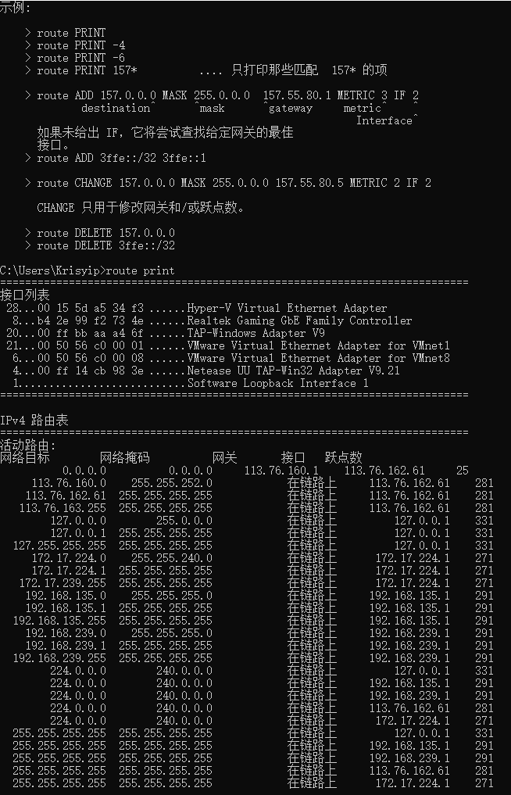

第一列是网络目的地址。列出了路由器连接的所有的网段。
第二行网络掩码列提供这个网段本身的子网掩码，而不是连接到这个网段的网卡的子网掩码。这基本上能够让路由器确定目的网络的地址类。
第三列是网关。一旦路由器确定它要把这个数据包转发到哪一个目的网络，路由器就要查看网关列表。网关表告诉路由器这个数据包应该转发到哪一个IP地址才能达到目的网络。
第四列接口列告诉路由器哪一个网卡连接到了合适的目的网络。从技术上说，接口列仅告诉路由器分配给网卡的IP地址。那个网卡把路由器连接到目的网络。然而，路由器很聪明，知道这个地址绑定到哪一个物理网卡。
第五列是测量。测量本身是一种科学。该值越小的，可信度越高
第一行这表示发向任意网段的数据通过本机接口113.76.160.1被送往一个默认的网关：113.76.162.61，它的管理距离是25，管理距离指的是在路径选择的过程中信息的可信度，管理距离越小的，可信度越高。
=。 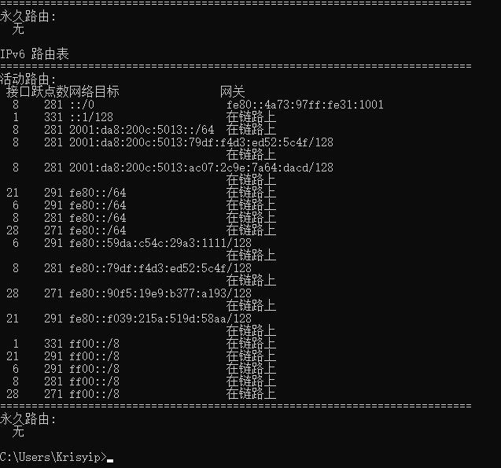

- 实验结果与分析
- TCP/IP协议配置中的“网关”作用是什么？
网关（Gateway)是用来连接异种网络的设置．它充当了一个翻译的身份，负责对不同的通信协议进行翻译，使运用不同协议的两种网络之间可以实现相互通信．
- 如何用ping 检测网络中的故障点？用ping 测试网络连通性时，若出现“Destination host unreahable”,则意味着什么？“Destionation host unreachable”和“Time out”的区别是什么？
- 首先输入ping127.0.0.1按回车enter,即可开始检查本地TCP/IP协议是否安装正常?
- 依次ping检查本地连接等网络链接的IP地址、子网掩码、默认网关。
- 检查电脑与互联网是否连通的，如在命令框中输入：ping www.baidu.com 。
如果能够正常ping通，则该部分是没有问题的。

Destination host unreahable：目标主机不能到达，说明对方主机不存在或者没有跟对方建立连接。 网线没接好，或者网卡有问题。

Destionation host unreachable”和“Time out”的区别：
destination unreachable"的意思是目标地址不能到达;
"timed out"的意思是连接超时,可能是能找到目标地址,可能是延迟太大,ping
的时候设置一下-t可能会到达。
暨南大学本科实验报告专用纸(附页)

